Информационная записка

по итогам развития отрасли информатизации и связи в 2017 году

Последнее десятилетие характерно интенсивными темпами развития информационных технологий, информационного общества, открытости, доступности и значимости информации. Камчатский край динамично развивается в этом направлении в соответствии с общероссийской и общемировой тенденциями.

Подавляющее большинство жителей Камчатского края в повседневной жизни используют сеть интернет, сотовую связь, цифровое телевидение и другие технические и технологические результаты научно-технического прогресса, ставшие обыденными и необъемлемыми благами современного информационного общества.

В Камчатском крае функции по реализации региональной политики, по нормативному правовому регулированию, по контролю, по предоставлению государственных услуг, а также иные правоприменительные функции в сфере информатизации и связи Камчатского края выполняет Агентство по информатизации и связи Камчатского края (далее – Агентство).

Основным документом стратегического планирования и программирования по реализации региональной политики в сфере информатизации и связи Камчатского края является государственная программа Камчатского края «Информационное общество в Камчатском крае», утверждённая постановлением Правительства Камчатского края от 22.11.2013 № 512-П (далее – Программа). По предварительным данным, эффективность реализации Программы в 2017 году составляет не менее 97%, что соответствует высокой оценке эффективности.

В 2017 году Агентством продолжена реализация региональной политики в области информатизации и связи Камчатского края, реализованы уникальные проекты, достигнуты значимые результаты.

Основные направления деятельности Агентства по информатизации и связи Камчатского края в 2017 году

Межведомственное электронное взаимодействие и предоставление государственных и муниципальных услуг в электронной форме

В соответствии с пунктом «в» Указа Президента РФ от 7 мая 2012 году   
№ 601 «Об основных направлениях совершенствования системы государственного управления» установлен показатель «доля граждан, использующих механизм получения государственных и муниципальных услуг в электронной форме, к 2018 году – не менее 70%» (далее – показатель). Плановое значение показателя на 2017 год – 60%.

Оценка показателя включена в федеральный план статистических работ (Распоряжение Правительства РФ от 06.05.2008 № 671, пункт 2.6.51.), проводится ежегодно Росстатом России, официальная статистика публикуется не позднее 31 марта года, следующего за отчётным. На начало февраля 2018 года итоги достижения показателя не подведены и не опубликованы. Но с учётом наметившейся тенденции и достижения значения показателя в Камчатском крае в 2016 году на уровне планового значения - 50%, есть уверенность в достижении показателя в Камчатском крае по итогам 2017 года на уровне не ниже планового.

Плановое и фактическое достижение Показателя в Камчатском крае

на 2014-2018 годы

Основной составляющей частью показателя является значение доли жителей Камчатского края, зарегистрированных в единой системе идентификации и аутентификации Российской Федерации (далее – показатель ЕСИА), по состоянию на 31.12.2017 года значение показателя ЕСИА составило 55,4%, что в общем рейтинге субъектов РФ является 36 результатом и 7 по ДФО. За год прирост показателя ЕСИА составил 20,2%.

Динамика регистрации жителей Камчатского края в ЕСИА в 2017 году

**Прирост**

**20,2%**

ФАКТ за 2017 год 

ПЛАН на 2018 год 

Рейтинг субъектов Российской Федерации по доле граждан, зарегистрированных в ЕСИА на 31 декабря 2017 года



В Камчатском крае открыт и работает 71 центр обслуживания граждан в ЕСИА, в которых жителям Камчатского края оказываются услуги по регистрации, подтверждению личности и восстановлению доступа к учётным записям. Сеть центров обслуживания граждан в ЕСИА охватывает всю территорию Камчатского края. За 2017 год центрами обслуживания выполнено 25 441 регистраций и подтверждения личности жителей Камчатского края.

Учётная запись гражданина в ЕСИА служит единым электронным ключом для доступа к множеству государственных информационных систем, порталов, личным кабинетов, в том числе:

- Единый портал государственных и муниципальных услуг Российской Федерации [www.gosuslugi.ru](http://www.gosuslugi.ru) (далее – ЕПГУ);

- Региональный портал государственных и муниципальных услуг Камчатского края [www.gosuslugi41.ru](http://www.gosuslugi41.ru) (далее – РПГУ Камчатского края);

- Личный кабинет налогоплательщика <lk.nalog.ru>;

- Личный кабинет Пенсионного Фонда России <es.pfrf.ru>;

- Личный кабинет Росреестра России <lk.rosreestr.ru>;

- Российская общественная инициатива [www.roi.ru](http://www.roi.ru) и многое другое.

Решением Правительственной Подкомиссии по использованию информационных технологий при предоставлении государственных и муниципальных услуг от 31 марта 2017 года Камчатский край вошёл в число субъектов РФ, для которых допускается участие в проекте по совместному развитию ЕПГУ и РПГУ Камчатского края.

Сейчас на ЕПГУ помимо федеральных услуг и сервисов также представлены отдельные приоритетные региональные услуги: услуги ЗАГС, запись в детские сады, запись к врачу.

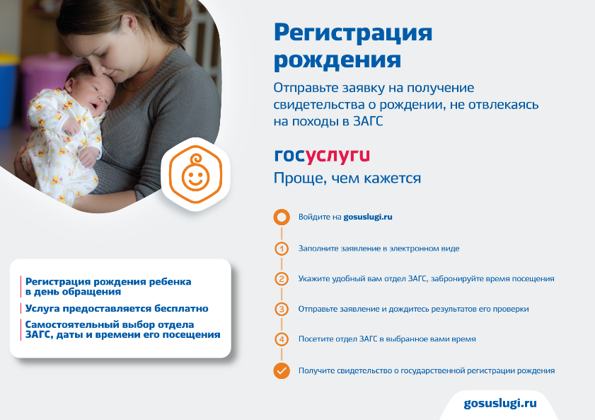С июня 2017 года Камчатский край подключился к обновлённому концентратору услуг ЗАГС на ЕПГУ. Жителям Камчатского края стала доступна возможность подачи заявления по 5-ти услугам ЗАГС в электронной форме, в том числе по самым востребованным и популярным услугам «Регистрация брака» и «Регистрация рождения ребенка». Перевод услуг в электронную форму позволил решить проблему очередей в отделах ЗАГС, ранее особенно актуальной для Петропавловск-Камчатского городского округа. Так, например, в случае обращения за услугой «Регистрация рождения ребенка» в электронной форме заявитель после заполнения заявления выбирает удобное время и дату личного обращения для получения свидетельства о рождении, приходит в выбранное время и сразу, без ожидания и очередей, получает результат предоставления услуги.

В случае подачи заявления на регистрацию брака действует возможность оплаты государственной пошлины с 30% скидкой, будущим семейным парам предоставляется возможность выбрать удобную дату и время торжественной регистрации из расширенного списка доступного времени, и остаётся только прийти на торжественную церемонию. Перевод услуг ЗАГС в электронную форму отличный и успешный пример процессной оптимизации.

Наиболее успешная и востребованная электронная услуга среди жителей Камчатского края – «запись на приём к врачу». Услуга реализована и запущена в эксплуатацию в конце 2016 года, но стала по настоящему узнаваемой и востребованной гражданами в 2017 году. К электронной записи с порталов услуг подключены 17 учреждений здравоохранения Камчатского края, на конец 2016 года подключены были только 6 учреждения здравоохранения.

Запись на приём к врачу в электронной форме

Перевод наиболее востребованных и массовых услуг в электронную форму, кампания по популяризации электронных услуг, достижение показателя осуществляются в соответствии с Планом мероприятий, утверждённым распоряжением Правительства Камчатского края от 26.11.2015 № 660-РП. В 2017 году План мероприятий актуализирован и утверждён в новой редакции распоряжением Правительства Камчатского края от 10.07.2017 № 273-РП.

Координацию работы по использованию информационных технологий при предоставлении государственных и муниципальных услуг в Камчатском крае осуществляет соответствующая рабочая группа, образованная распоряжением Правительства Камчатского края от 02.08.2017 № 318-РП, заседания рабочей группы проводятся в ежемесячном режиме.

Качественно новый уровень достигнут в использовании региональной системы межведомственного электронного взаимодействия Камчатского края (далее – РСМЭВ), интегрированной с единой системой межведомственного электронного взаимодействия Российской Федерации (далее – СМЭВ). В течении 2017 года исполнительными органами государственной власти Камчатского края и органами местного самоуправления муниципальных образований в Камчатском крае было направлено 130 877 запросов сведений в электронной форме, находящихся в распоряжении федеральных органов государственной власти Российской Федерации, что на 37% больше значения 2016 года.

Количество запросов к федеральным электронным сервисам, направленным через СМЭВ/РСМЭВ в 2015-2017 годах

Юридическую значимость межведомственного электронного взаимодействия обеспечивает повсеместное использование средств электронной подписи. На базе КГАУ «Информационно-технологический центр Камчатского края» работает краевой удостоверяющий центр, обеспечивающий выдачу, выпуск и обслуживания средств электронной подписи. По итогам 2017 года выпущено 1517 сертификатов ключей проверки электронной подписи, в том числе 1169 для государственных и муниципальных органов и организаций в рамках государственного задания, что на 15% больше значения 2016 года.

Координация региональной информатизации

Агентство выполняет функции по координации внедрения и использования информационных технологий в деятельности исполнительных органов государственной власти Камчатского края, а также, в отдельных случаях, централизовано обеспечивает использование информационных и телекоммуникационных технологий исполнительными органами власти Камчатского края.

Все исполнительные органы государственной власти Камчатского края объедены в единую телекоммуникационную сеть передачи данных, в том числе расположенные в разных зданиях, используют единую инфраструктуру: электронная почта, доступ в сеть интернет, офисное программное обеспечение рабочих мест, средства защиты, контроля и мониторинга за событиями информационной безопасности.

Функционирует две площадки для размещения ведомственных информационных систем – центр обработки данных на пл. Ленина 1 (ЦОД Агентства) и центр обработки данные на Арсеньева 23 (ЦОД КГАУ «ИТЦ»).

Благодаря реализации проекта по строительству и запуску волоконно-оптической линии связи «Сахалин-Магадан-Камчатка», с начала 2017 года значительно улучшились параметры канала доступа в сеть Интернет для исполнительных органов государственной власти Камчатского края. В 2017 года пропускная способность канала доступа в сеть Интернет составила 100 мбит/сек, в 2016 году и в предыдущих периодах общий канал доступа в сеть Интернет был до 10 мбит/сек. Это не только позволило обеспечить стабильную работу исполнительных органов государственной власти Камчатского края в сети 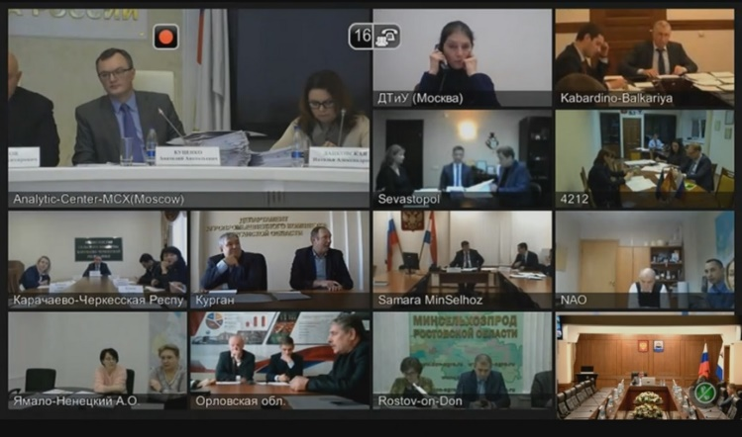Интернет, в федеральных государственных информационных системам (ГАС «Управление», ГИС ЖКХ, ФГИС ТП и др.), но и внедрить новые управленческие технологии, такие как проведение и участие в совещаниях через видео-конференц связь (далее – ВКС). За 2017 года проведено 167 ВКС.

Важным инструментом обеспечения информационной открытости деятельности исполнительных органов государственной власти Камчатского края является официальный сайт исполнительных органов государственной власти Камчатского края в сети Интернет [www.kamgov.ru](http://www.kamgov.ru) (далее – официальный сайт).

Официальный сайт в действующем виде запущен в 2016 году, в 2017 году продолжено функционирование официального сайта, проведена модернизация и обеспечено развитие.

В динамическом рейтинге субъектов РФ, организованном Минэкономразвития России (gosmonitor.ru), официальный сайт Камчатского края занимает 30 место среди 85 субъектов РФ.

В среднем в рабочий день официальный сайт посещают более 3000 уникальных пользователей, которые просматривают более 20 000 страниц.

Количество уникальных посетителей официального сайта в месяц

2017 год 

2016 год 

Официальный сайт является государственной информационной системой Камчатского края, согласно части 9 статьи 14 Федерального закона от 27.07.2006 № 149-ФЗ «Об информации, информационных технологиях и о защите информации» информация, содержащаяся в государственных информационных системах, является официальной.

Агентство осуществляет ведение реестра информационных систем и компонентов информационно-телекоммуникационной инфраструктуры, создаваемых и приобретаемых за счет средств бюджета Камчатского края (далее – Реестр ИС) и реестра государственных информационных систем Камчатского края (далее – Реестр ГИС).

В реестре ИС включено 22 информационные системы Камчатского края, в том числе 13 государственных информационных систем Камчатского края.

В целом уровень информатизации и внедрения информационных технологий в деятельность исполнительных органов государственной власти Камчатского края находится на достаточно высоком уровне.

Важно отметить 2 ключевых тренда:

1. С каждым годом всё больше жителей Камчатского края используют информационные технологии в повседневной жизни и при взаимодействии с государственными (муниципальными) органами и организациями;
2. Информационные технологии стали неотъемлемой частью деятельности государственных (муниципальных) органов и организацией и с каждым годом уровень, качество и востребованность в них возрастает.

Развитие инфраструктуры связи на территории Камчатского края

В современных условиях связь является одним из наиболее перспективных, быстроразвивающихся видов экономической деятельности и жизненно необходимой для полного и качественного удовлетворения потребностей населения, предприятий и организаций в передаче всех видов информации.

В 2016 году объем рынка услуг связи в крае составил 5351,2 млн. рублей, что выше уровня предыдущего года на 2,1%. В сопоставимых ценах рынок связи сократился на 2,7 % к уровню 2015 года.

В структуре связи лидерами, оказывающими более 75% всех услуг связи, являются подвижная связь – 38,0% и документальная электросвязь (передача данных) – 37,7%.

Интернет

Наибольшей популярностью у массового потребителя пользуются сети, входящие во всемирную информационно - телекоммуникационную сеть «Интернет», которая учитывается в услугах документальной электросвязи. В 2016 году в структуре доходов от услуг связи на документальную связь приходилось 37,7% всех доходов, сумма доходов от оказания услуг выросла на 6,8% по отношению к предыдущему году и составила 2019,5 млн. рублей.

Объем переданной информации по сети «Интернет» (кроме сетей подвижной связи) в 2016 году вырос в 2,4 раза против уровня предшествующего года и составил 34 282,8 тыс. Гбайт.

Кроме того, на треть (37,2%) по отношению к 2015 году вырос объем информации, переданной через абонентов сетей подвижной связи, при доступе в Интернет и составил 4198,2 тыс. Гбайт.

В сентябре 2016 года запущена в эксплуатацию ветка «Сахалин – Камчатка» подводной волоконно-оптической линии передачи, соединяющая полуостров с материком.

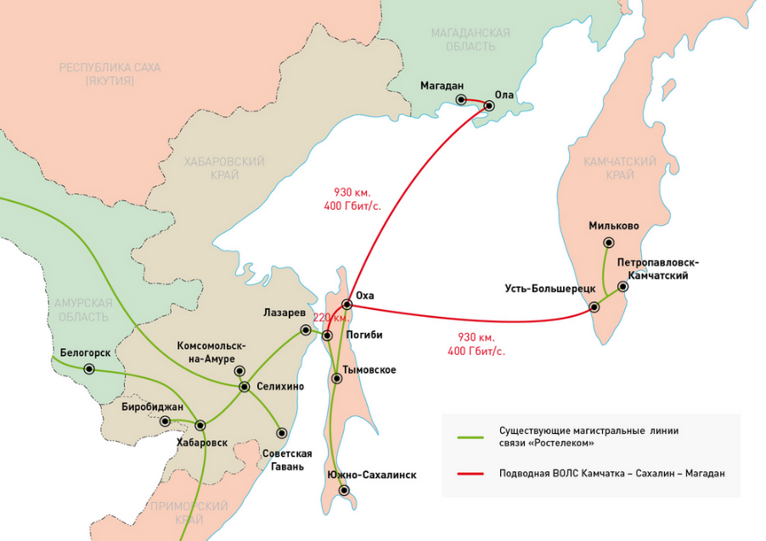С приходом на Камчатку «оптики», скорость доступа к внешним ресурсам сети Интернет для жителей краевого центра и населенных пунктов, находящихся в зоне действия оптических сетей передачи данных, кратно увеличилась. У интернет-провайдеров появились безлимитные тарифные планы для физических и юридических лиц.

В 2017 году имеет место динамика снижения стоимости 1 удельного Мбит/с в среднем на 40 %.

В рамках государственной программы Камчатского края «Информационное общество в Камчатском крае» в целях развития телекоммуникационной инфраструктуры на территории Камчатского края в течение 2017 года при участии средств краевого бюджета реализуется проект реконструкции инфраструктуры связи на основе волоконно-оптических линий связи (ВОЛС).

Камчатский филиал ПАО «Ростелеком» произвел замену устаревшей кабельной линии на «оптику» в поселках, входящих в состав Петропавловск-Камчатского городского округа (Нагорный, Заозёрный, Чапаевка, Долиновка).

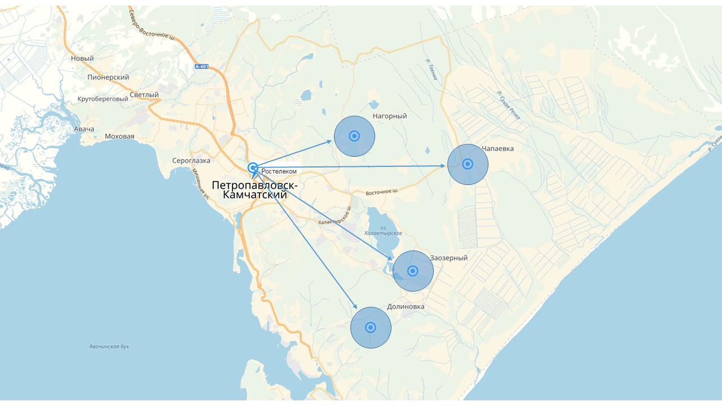

Данный проект направлен на решение социальной задачи – обеспечение доступности телекоммуникационных услуг жителям пригорода, в частности, универсальных услуг связи (услуги по передаче данных и предоставлению доступа к информационно-телекоммуникационной сети "Интернет" с использованием точек доступа).

В 2018 году мероприятием Программы предусмотрена реконструкция линии связи с заменой на «оптику» на участке Усть-Большерецк – Октябрьское городское поселение в Усть-Большерецком муниципальном районе.

В рамках реализации федеральной программы по устранению цифрового неравенства на территории Камчатского края в 2017 году в населенных пунктах Южные Коряки, Березняки и Начики Елизовского района ПАО «Ростелеком» запустил публичные точки доступа к универсальной услуге связи. Ещё в 17 населенных пунктах Камчатского края с населением 250-500 человек точки доступа будут организованы в течение 2018-2019 годов.

Оптические сети доступа в Интернет по технологии MetroEthernet и FTTB/PON строятся только в густонаселенных районах (в г. Петропавловск-Камчатский, Елизово, Вилючинск) компаниями Ростелеком, МТС, Интеркамсервис, СКТВ и др. Услуги широкополосного доступа в сеть Интернет потенциально доступны жителям населенных пунктов, находящихся в зоне действия оптических сетей, что составляет более 90 % населения региона.

Вместе с тем, в северных и отчасти центральных районах края ситуация с доступом к глобальным ресурсам сети Интернет изменилась незначительно, поскольку в большинстве населенных пунктов каналы связи организованы по спутнику. Возможностей, которые может дать высокоскоростная внутризоновая ВОЛС, в Корякском округе в настоящее время нет.

Мобильная связь

На территории региона услуги подвижной радиотелефонной связи оказывают 5 федеральных операторов сотовой связи: Билайн, МТС, МегаФон, Tele2, Yota.

В настоящее время в Камчатском крае 2G, 3G, 4G (LTE) сетями сотовой связи покрыто 78 населенных пунктов, их услуги потенциально доступны 99,4% всего населения региона.

Доля услуг подвижной связи в общем объеме доходов от услуг связи общего пользования с 2014 года сохраняет тенденцию к снижению. В 2016 году она снизилась на 4,6 процентного пункта к уровню 2015 года. Общая численность абонентов сетей сотовой связи на конец 2016 года составила 621,6 тыс. единиц, сократившись на 1,5% к уровню 2015 года. Плотность сотовой связи в Камчатском крае в 2016 году составила 197 единиц на 100 человек населения, что на 1,1% ниже уровня 2015 года. В 2016 году по плотности сотовой связи Камчатский край превысил среднероссийский уровень на 4,3%, став лидером среди регионов Дальневосточного федерального округа.

Запуск в коммерческую эксплуатацию высокоскоростной подводной магистральной линии связи дал мощный толчок к развитию в Камчатском крае сетей сотовой связи нового поколения (4G). Интенсивными темпами развивается высокоскоростной мобильный доступ к сети Интернет по технологиям UMTS (3G) и LTE (4G).

В I квартале 2017 года операторы подвижной радиотелефонной связи перевели свой трафик на «оптику» и планомерно запускают базовые станции четвертого поколения в густонаселенных районах Камчатского края.

Для абонентов, как физических, так и юридических лиц, появились безлимитные тарифные планы, а также тарифы с объемными пакетами включенного трафика, скорость «мобильного Интернета» увеличилась кратно.

Фиксированная связь

В настоящее время в Камчатском крае телефонная связь обеспечена во всех населенных пунктах края, уровень цифровизации местной телефонной сети составляет 100 %.

Рынок местной телефонной связи продолжает сжиматься, доходы от оказания услуг в 2016 году сократились на 15,4% и составили 343,6 млн. рублей. Количество квартирных телефонных аппаратов сети общего пользования снизилось на 8% и составило 83,5 тыс. единиц. В среднем на 1000 человек населения в крае приходится 164 телефонных аппарата, против 185 годом ранее. Исходящие местные телефонные соединения сетей фиксированной связи составили 1155,8 тыс. часов и сократились на 37,4% к уровню 2015 года.

Телерадиовещание

В 2017 году в рамках федеральной целевой программы «Развитие телерадиовещания в Российской Федерации на 2009-2018 годы» завершено строительство сети цифрового наземного телевизионного вещания, состоящая из 33 объектов и модернизированного центра формирования мультиплексов в г. Петропавловске-Камчатском.

Охват эфирным цифровым телевещанием (первый мультиплекс) составляет 96,4 % населения региона в местах постоянного проживания.

Кроме того, в Петропавловске-Камчатском запущен передатчик второго мультиплекса цифрового телерадиовещания, в зону приема сигнала которого, кроме краевого центра, входят населенные пункты Елизовского муниципального района и часть Вилючинского городского округа. Таким образом, 20 телевизионных и 3 радиовещательных программ в цифровом качестве потенциально доступны ~ 65% населения Камчатского края.

В течение 2018 года ФГУП «РТРС» планирует поочередно запускать оборудование второго мультиплекса на всех объектах Камчатского края.

Почтовая связь

Наиболее социально значимой остается почтовая связь, обеспечивающая повсеместное предоставление универсальных услуг почтовой связи. Доходы от услуг почтовой связи в 2016 году составили 468,8 млн. рублей (меньше уровня 2015 года на 2,6%).

ФГУП «Почта России» продолжает выполнять функции национального оператора экспресс-почты, представляющего в России международную службу EMS. Количество международных EMS отправлений в 2016 году выросло на 30,1% к уровню 2015 года и составило 1296 единиц. Объем внутренних EMS отправлений составил 24 тыс. единиц, что на 13,6% больше уровня предыдущего года.

В соответствии с поручением Губернатора Камчатского края по решению вопроса, связанного с аварийным состоянием помещений отделений почтовой связи на территории Камчатского края, Агентство по информатизации и связи Камчатского края совместно с главами муниципальных образований в рамках мероприятия 1.7.2 «Установка малокомплектных отделений почтовой связи в населенных пунктах Камчатского края» государственной программы Камчатского края «Информационное общество в Камчатском крае», утверждённой постановлением Правительства Камчатского края от 22.11.2013 № 512-П, в 2018 году реализуют проект возведения отделений почтовой связи модульного типа в пяти населенных пунктах: Тиличики, Вывенка, Пахачи Олюторского района, Ильпырское Карагинского района и Тигиль Тигильского района.

Фото- видео- фиксация нарушений правил ПДД

При взаимодействии с государственной инспекцией безопасности дорожного движения по Камчатском краю осуществляется проведение мероприятий по повышению безопасности дорожного движения в Камчатском крае. В 2017 году обеспечена работа 51 комплекса автоматической регистрации (фиксации) нарушений правил дорожного движения, в том числе 27 стационарных, 17 передвижных и 4 мобильных. В течении 2017 года введено в эксплуатацию 7 новых комплексов.

По итогам года обработано и направлено постановлений по делам об административных правонарушениях в области дорожного движения в количестве 188 015 шт. на общую сумму 139 334 тыс. рублей. Аналогичные показатели 2016 года превышены на 30% (количество уведомлений) и на 14% (сумма штрафов).

Приоритетные направления деятельности Агентства на 2018 год

- продолжение реализации проекта по переводу услуг в электронную форму, проведение кампании по популяризации использования механизмов получения государственных и муниципальных услуг в электронной форме;

- развитие инфраструктуры связи на территории Камчатского края, в том числе реализация проекта по прокладке оптоволоконной линии связи в Октябрьское городское поселение Усть-Большерецкого муниципального района и возведения отделений почтовой связи модульного типа в пяти населенных пунктах: Тиличики, Вывенка, Пахачи Олюторского района, Ильпырское Карагинского района и Тигиль Тигильского района;

- координация деятельности исполнительных органов государственной власти Камчатского края по внедрению и использованию информационных технологий, интеграция имеющихся информационных систем с инфраструктурой электронного правительства, внедрение новых ведомственных информационных систем.